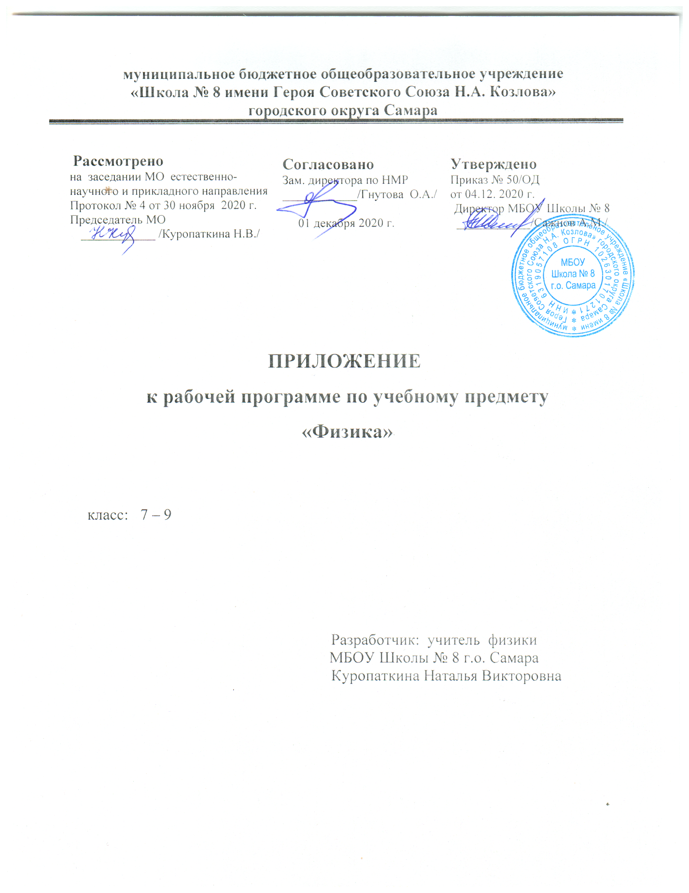

Согласно письму Министерства просвещения Российской Федерации от 19.11.2020 г № ВБ-2141/03 «Методические рекомендации по организации образовательного процесса общеобразовательных организаций на уровне основного общего образования на основе результатов Всероссийских проверочных работ, проведенных в сентябре-октябре 2020 г внести в рабочую программу по физике следующие изменения:
- В раздел «Планируемые результаты освоения учебного предмета»:
8 класс:
1. Распознавать механические явления и объяснять на основе имеющихся знаний основные свойства или условия протекания этих явлений: равномерное и неравномерное движение, инерция, взаимодействие тел, передача давления твердыми телами, жидкостями и газами, атмосферное давление, плавание тел; анализировать ситуации практико-ориентированного характера, узнавать в них проявление изученных физических явлений или закономерностей и применять имеющиеся знания для их объяснения.
2. Анализировать ситуации практико-ориентированного характера, узнавать в них проявление изученных физических явлений или закономерностей и применять имеющиеся знания для их объяснения.
3. Использовать при выполнении учебных задач справочные материалы; делать выводы по результатам исследования.
4. Решать задачи, используя формулы, связывающие физические величины (путь, скорость, масса тела, плотность вещества, сила, давление): на основе анализа условия задачи, выделять физические величины и формулы, необходимые для ее решения, проводить расчеты.
5. Решать задачи, используя физические законы (закон сохранения энергии, закон Гука, закон Паскаля, закон Архимеда) и формулы, связывающие физические величины (путь, скорость, масса тела, плотность вещества, сила, давление, кинетическая энергия, потенциальная энергия, механическая работа, механическая мощность, КПД простого механизма, сила трения скольжения, коэффициент трения): на основе анализа условия задачи записывать краткое условие, выделять физические величины, законы и формулы, необходимые для ее решения, проводить расчеты и оценивать реальность полученного значения физической величины.
6. Анализировать отдельные этапы проведения исследований и интерпретировать результаты наблюдений и опытов; решать задачи, используя физические законы (закон сохранения энергии, закон Гука, закон Паскаля, закон Архимеда) и формулы, связывающие физические величины (путь, скорость, масса тела, плотность вещества, сила, давление, кинетическая энергия, потенциальная энергия, механическая работа, механическая мощность, КПД простого механизма, сила трения скольжения, коэффициент трения): на основе анализа условия задачи записывать краткое условие, выделять физические величины, законы и формулы, необходимые для ее решения, проводить расчеты и оценивать реальность полученного значения физической величины.

- В раздел «Содержание» добавить следующие темы, требующие повторения и обобщения:
8 класс:
- Механическое движение и его характеристики.
- Виды сил
- Механическая энергия

3.В раздел «Тематическое планирование»:
Включение в освоение нового учебного материала и формирование соответствующих планируемых результатов с теми умениями и видами деятельности, которые по результатам ВПР в сентябре-октябре 2020 г. были выявлены как проблемные поля, дефициты в разрезе каждого класса, параллели, предмета.

